МИНОБРНАУКИ РОССИИ
Санкт-Петербургский государственный
электротехнический университет
«ЛЭТИ» им. В.И. Ульянова (Ленина)
Кафедра ИИСТ

отчет
по индивидуальному заданию
Вариант 3

Студенты гр. 7587 |  | Куковеров  Клочанов
Преподаватель |  | Панков А.В.

Санкт-Петербург
2022
Цель работы: Создание клиента и сервера с последующей организацией передачи данных в компьютерной сети между ними с использованием протоколов UDP и HTTP.
Клиент реализован с помощью языка javascript и его среды выполнения node.js.
Сервер реализован с помощью labview
Реализация взаимодействия между сервером и клиентом осуществляется по протоколу UDP. Информация отображается в браузере на клиенте с помощью get-запросов
Вариант 3

Сервер позволяет устанавливать два значения температуры: для "Канала 1" и для "Канала 2". Эти значения он должен предоставлять по протоколу http, внутри html страниц. Клиентом(ами) являются стандартные интернет-браузеры.

Для этого реализуется функционально ограниченный HTTP-сервер. HTTP-cервер должен обрабатывать запросы типа “GET” и динамически формировать HTTP-ответ, содержащий html-страницы. В html-страницах "Канала 1" и "Канала 2" должны фигурировать значения, установленный пользователем для "Канала 1" и "Канала 2" соответственно.

Ориентировочный интерфейс сервера

Два поля ввода: "Температура канала 1", "Температура канала 2".

Ориентировочный интерфейс клиента

Клиентом является интернет-браузер.

Итоговая демонстрация
- Запускается сервер. На сервере устанавливается значения для "Температура канала 1" - 23, для "Температура канала 2" - 18.
- Запускается интернет-браузер. В адресную строку вводится адрес сервера. В результате, отображается html-страница следующего, ориентировочного,
- вида

- В браузере нажимается ссылка "Параметры канала 1". В результате, отображается html-страница следующего, ориентировочного, вида:

Индивидуальное задание Параметры канала 1:

температура 23 град. вернуться в начало
- В браузере нажимается ссылка "вернутся в начало", затем "Параметры канала 2". В результате, отображается html-страница следующего, ориентировочного, вида:

Индивидуальное задание Параметры канала 2:

температура 18 град. вернуться в начало

Цель работы: организация передачи данных в компьютерной сети.
В качестве средства реализации передачи данных использована программная платформа node.js являющаяся компилятором языка javascript в современный код. Подобный выбор произведен из-за ассинхронной модели, которая имеет ряд преимуществ над многопоточной архитектурой (пример: nginx – самый скоростной веб-сервер, построенный при использовании асинхронной архитектуры).
Организовать передачу метрологических данных от клиента к серверу, реализовать подобное можно, руководствуясь знаниями о семиуровневой модели OSI, полученных из курса “Сетевые технологии в информационно-измерительных системах”. Существует ряд протоколов, выступающих в роли набора правил для передачи данных. В данной работе было принято решение использовать широко известный UDP. Его отличие от более популярного TCP, заключается в отсутствии контроля потерянных пакетов и неспособности их повторной передачи, а также в отсутствии проверки готовности получателя принять их. Из перечисленного следует, что данные могут приходить вразнобой или частично не доходить вовсе. Всё это приводит к огромному преимуществу в скорости UDP над TCP. Основными сферами применения UDP являются: Видеоконференции, потоковое вещание, DNS, VoIP, IPTV. Но возникают ситуации, когда необходимо передавать огромное количество информации на протяжении долгого времени с максимально возможной скоростью. Например, из дисциплины “Моделирование адаптивных систем”, отправка данных, полученных в результате операции сличения, которая может длиться несколько месяцев. В таком случае, cкоростные параметры UDP могут помочь в подобной реализации, несмотря на возможное повреждение данных. Утраченную и битую информацию можно зафиксировать поверх работы протокола, чтобы в дальнейшем или мгновенно принять ряд мер по устранению неисправностей и восстановлению целостности метрологических данных.

1. МОДЕЛИРОВАНИЕ КЛИЕНТ-СЕРЕВЕРНОГО ВЗАИМОДЕЙСТВИЯ

  - Формирование структуры проекта
Для решения поставленной задачи необходимо определиться со способами реализации и структурой проекта (рисунок 1)
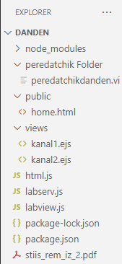
Рисунок 1 - структура проекта

На рисунке 1 представлена структура проекта в проводнике. В качестве сервера, для формирования значений “Канала 1” и “Канаал 2” используется labview. В дальнейшем эти значения будут отправляться по протоколу UDP. Путь к исполняемому файлу: ../peredatchik Folder/peredatchikdanden.vi.
Для определения адреса localhost на порту 3000, было принято решение исользовать node.js и популярный фрейморк express. Это позволяет сделать удобную маршрутизацию (роутинг) на страницах с дальнейшим использованием популярных запросов (POST, GET и т.д.). Файл html.js отвечает за приём данных о температуре с сервера по протоколу UDP, а labserv.js непосредственно отвечает за “поднятие сервера” по адресу http://localhost/3000 или другими словами http://127.0.0.1/3000. Файл labview.js необходим для запуска проекта, с помощью него удается соединить все процессы обёрнутые в разные функции.
На самом сервере по адресу http://localhost/3000/ отображается главная страница (../public/home.html), на которой находятся две ссылки отсылающие к демонстрации значений для каждого канала. Адреса каналов: http://localhost/3000/kanal1/ и http://localhost/3000/kanal2/. Отображения полученных данных от сервера клиентом происходит с помощью библиотеки ejs. В папке views лежат файлы с соответствующим расширением ejs.
Все использованные библиотеки и средства не входящие в node.js, то есть скачанные с помощью сети, находятся в файле package.json и записаны в формате JSON. Package-lock.json отвечает за версионирование и необходим для возможности - написав одну команду в терминал, собрать проект с точными версиями библиотек, использованными при разработке. И запуска целого проекта на операционной системе windows или linux с гарантией того, что не возникнет ошибок.
  - Описание модели сервера
На рисунках 2 и 3 представлены лицевая панель и блок-диаграмма в labview

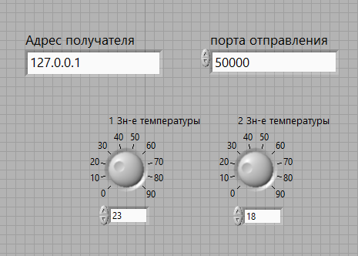
Рисунок 2 - лицевая панель
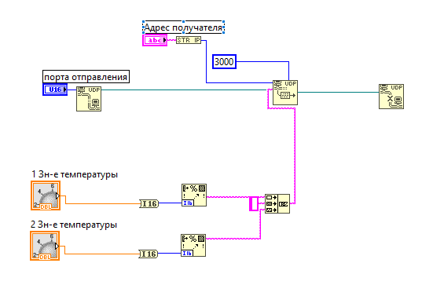
Рисунок 3 - блок диаграмма
Программа сервера содержит функции UDP Open, UDP Write, UDP Close, позволяющие передать данные по протоколу UDP. Цикл, позволяющий производить непрырывное прослушивание отсутствует, ввиду того, что значения отправляются единожды и отображаются в клиенте на html странице.
В интерфейсе определяем localhost как адрес получателя и порт отправителя, для датаграмм он может находиться в пределах десятка тысяч, остановимся на 50000.
Значения температур определяется как число с помощью виджетов или цифрового ввода, а после округляется и преобразуется в строку для передачи. Строка имеет вид: ‘13 26’.
  - Описание модели клиента
В клиенте (файл labserv.js) импортируем встроенную библиотеку dgram, которая позволяет создать сокет, являющийся связующим звеном между элементами контролируемыми операционной системой и элементами контролируемыми разработчиком приложения.
Запишем сокет в переменную server.
Используем методы on для прослушивания клиентом на порту 3000 и bind для фиксации готовности принимать информацию.
Полученную строку будем записывать в массив, используя разделение пробелом.
Операция логирования (вывод информации в терминал) предназначена для уведомления пользователя о том, что данные получены. Запись производится в формате JSON, представленном на рисунке 4 начиная с 26 строки.
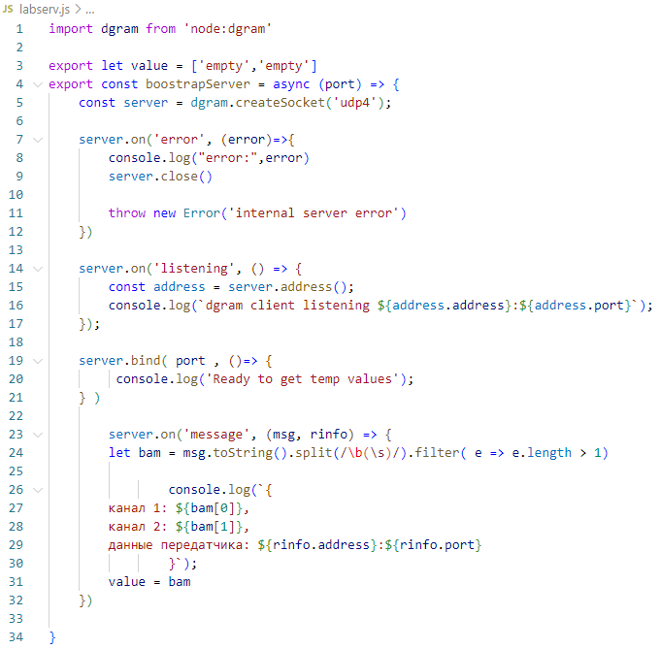
Рисунок 4 - организация приема данных по протоколу UDP на клиент

Для отображения требуемых html страниц, используется внешняя библиотека express позволяющая использовать get, post запросы и рендеринг (внесение изменений на страницу) при получении соответствующего запроса.
Также используя внешнюю библиотеку ejs, скачанную с помощью команды npm install ejs, мы устанавливаем зависимости в файле package.json, позволяющие решить проблему отображения полученных данных в браузере.
Метод app.set() определяет свойства необходимые для работы ejs.
Результаты моделирования представлены на рисунке 5.

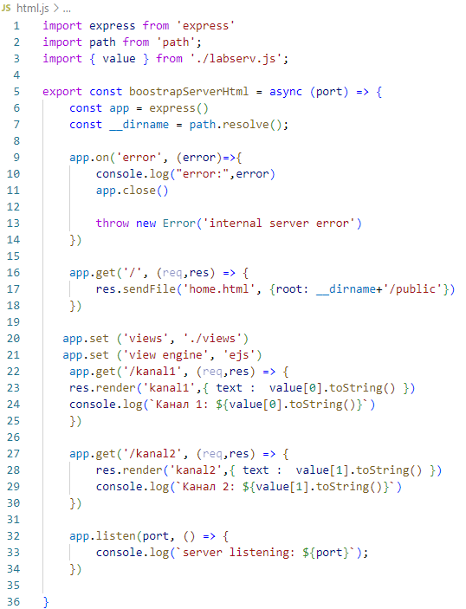
Рисунок 5 - организация отображения html страниц в браузере

В представленных выше файлах код “обёрнут” в экспортируемые функции. Это необходимо для организации структуры проекта. Асинхронные функции boostrapServer и boostrapServerHtml импортируются в файл labview.js (рисунок 6), который является связующим звеном для представленных выше механизмов и служит точкой запуска клиента.

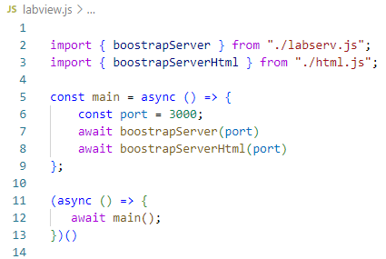
Рисунок 6 - файл для запуска клиента

3.2. Имитация потери данных
Так как поведение UDP протокола связанное с отправкой данных зачастую хаотично, было принято решение в момент создания сообщения сымитировать потерю данных в последнем байте на каждой 10-й итерации при отправке пакетов.
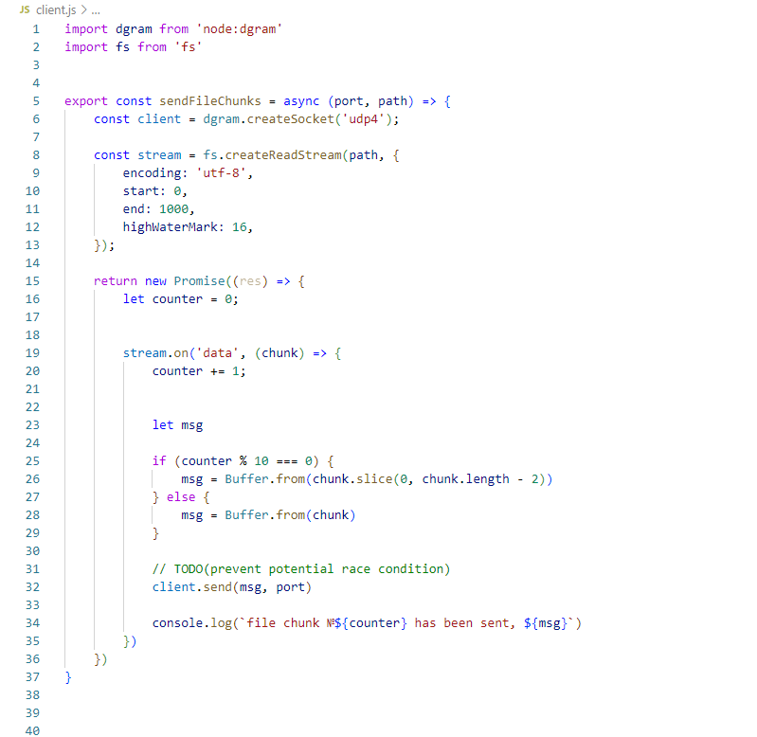
Рисунок 7-условия для имитации потери последнего байта в переданном пакете

2. Реализация приемника

2.1. Приемник
Отправленные данные будут приниматься на сервере (приёмнике). В свою очередь серверу необходимо ждать (слушать) на определенном порту по заданному адресу. Как только начинается передача данных, сервер ожидает полное получение первого пакета, чтобы далее прочитать переданную в нём информацию. Для передачи данные из каждой итерации помещаются в соответствующий буфер, который представляет собой некоторую область оперативной памяти, которая используется для временного хранения потоков данных операций ввода/вывода, то есть бинарных данных. Использование буфера актуально, когда работа касается файловой системы и сетей.
Рисунок 8- пример выполнения работы Buffer
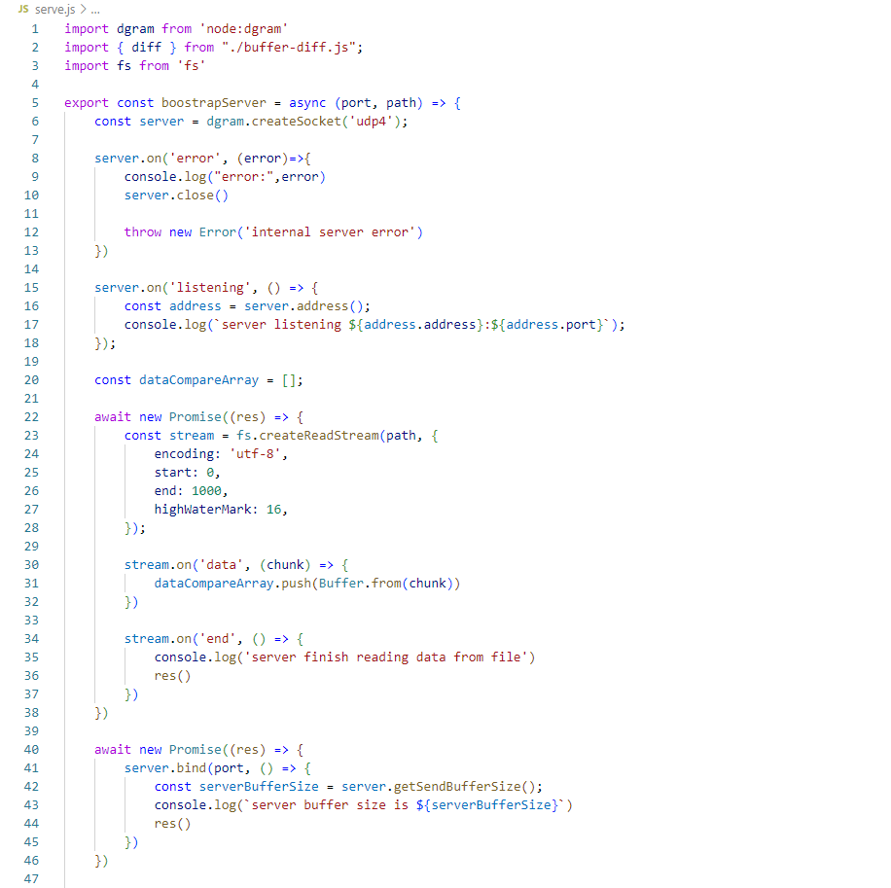
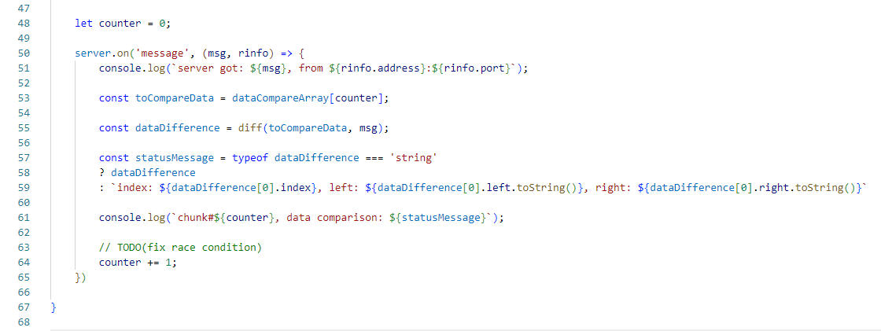
Рисунок 9 - реализация приемника(сервера)

создаем Socket для сервера и используем “события”, чтобы заставить сервер слушать на заданном порту.
Также на сервере считываем информацию из файла
А также добавляем и считаем полученные пакеты в созданный массив для более комфортного сравнения данных в дальнейшем.
3. Функция для сравнения передаваемых пакетов
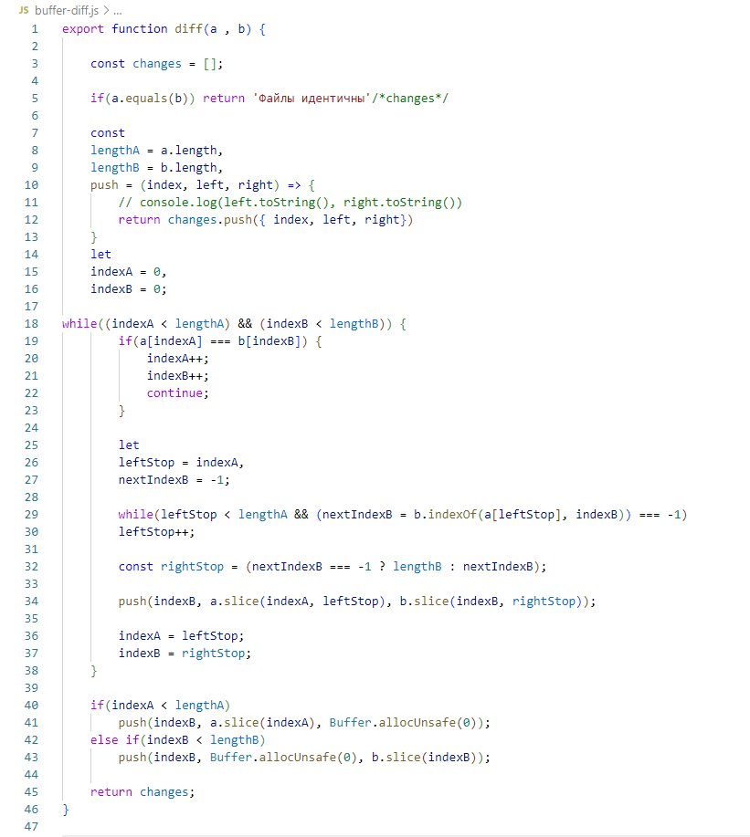
Рисунок 10- Функция сравнения данных из двух Buffer'ов - при чтении из файла и регистрации на сервере

Функция diff используется для сравнения двух буферов на стороне сервера

3.1. Сборка проекта
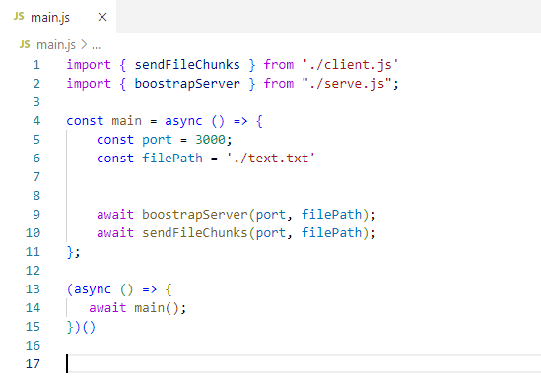
Рисунок 11- сборка проекта

Сгруппируем работу проекта в одном месте для более корректного описания алгоритма работы.
Запуск приложения происходит через файл main.js
в нем находятся:
Функция для отправки пакетов со стороны передатчика
Функция для запуска сервера
Обе эти функции включены в общую главную функцию демонстрирующую работу программы в терминале
3.2. Результаты логирования
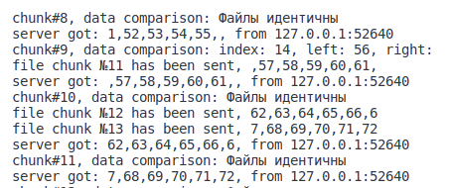
Рисунок 12 - результаты логирования
4. возможная Модификация программы
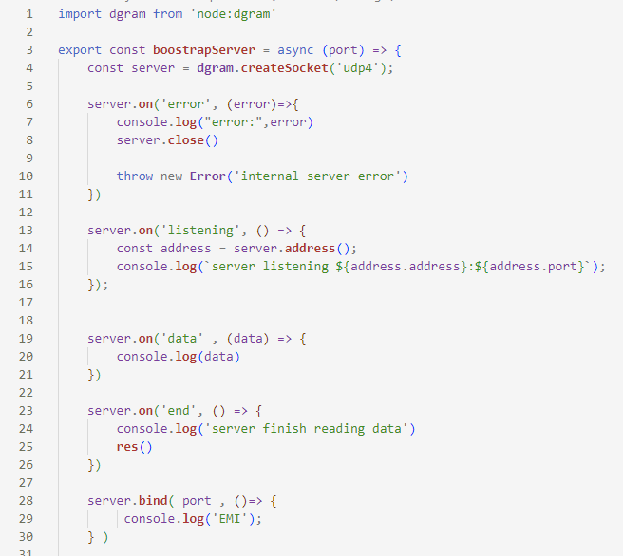
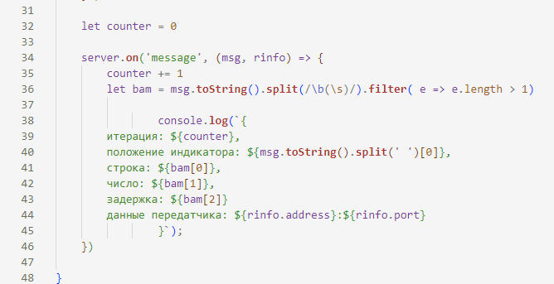
Рисунок 13- модификация приемника(сервера)
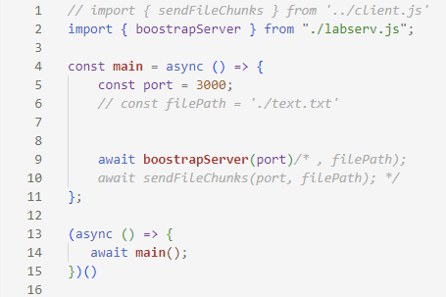
Рисунок 14- модификация сборки
На рисунках 10 и 11 представлены модификации выполненные для приема данных со стороны labview. На рисунке 10 на 38 строке представлен новый более оптимальный формат вывода данных в консоль. Включает в себя:
Номер отсчета, Положение индикатора (лампа вкл/выкл в labview), Строка, Число, Задержка и данные поступившие от передатчика, а именно адрес и порт.
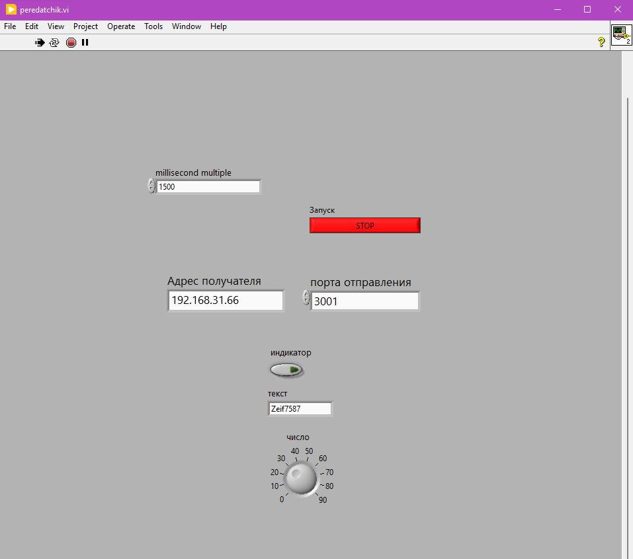
Рисунок 15 - лицевая панель
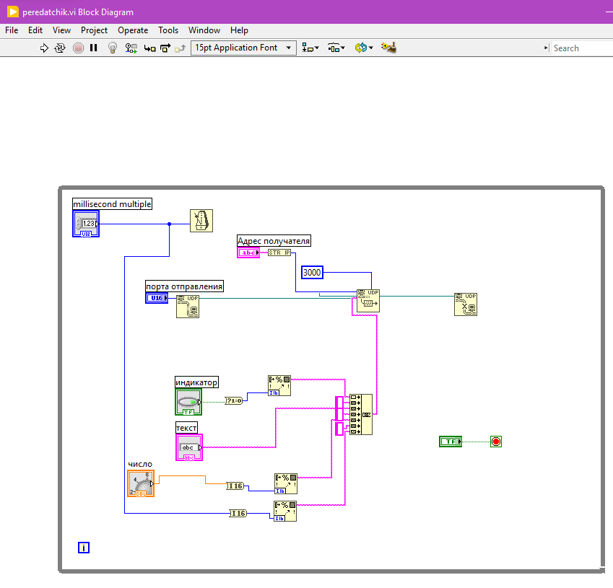
Рисунок 16-блок диаграмма
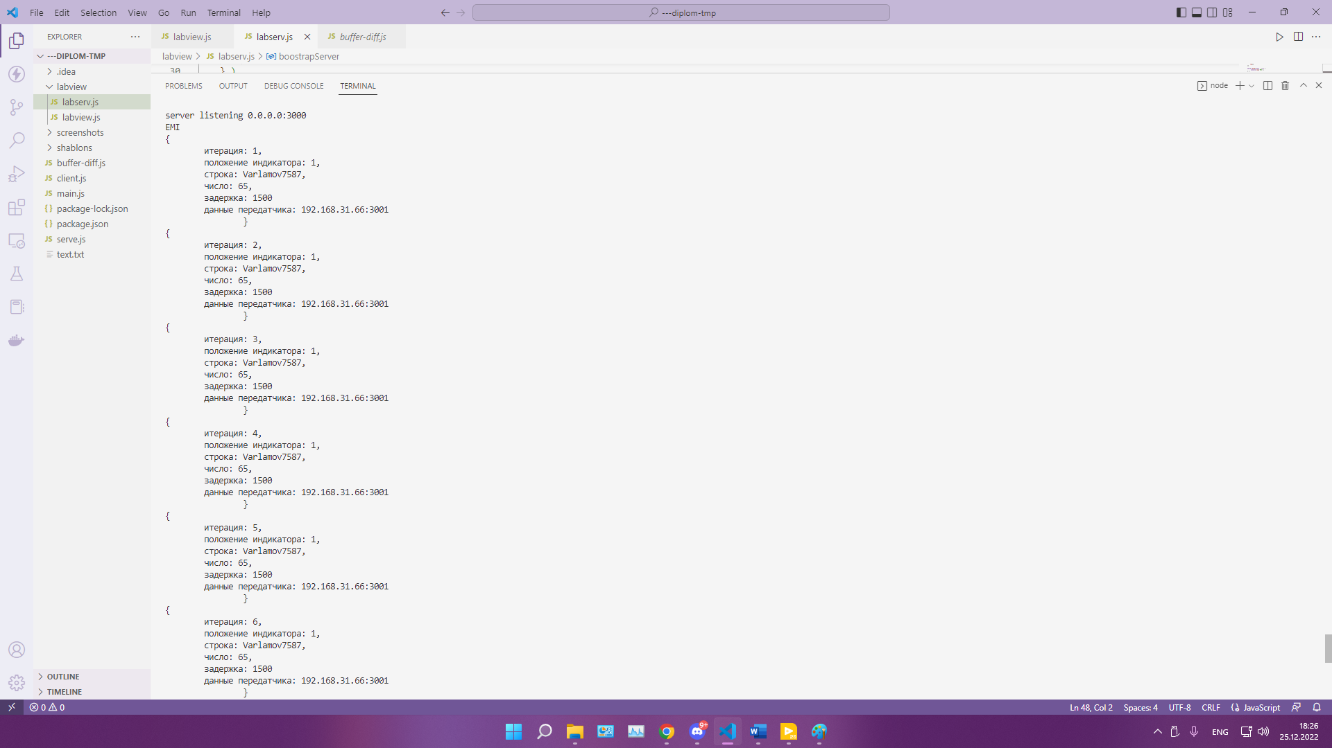

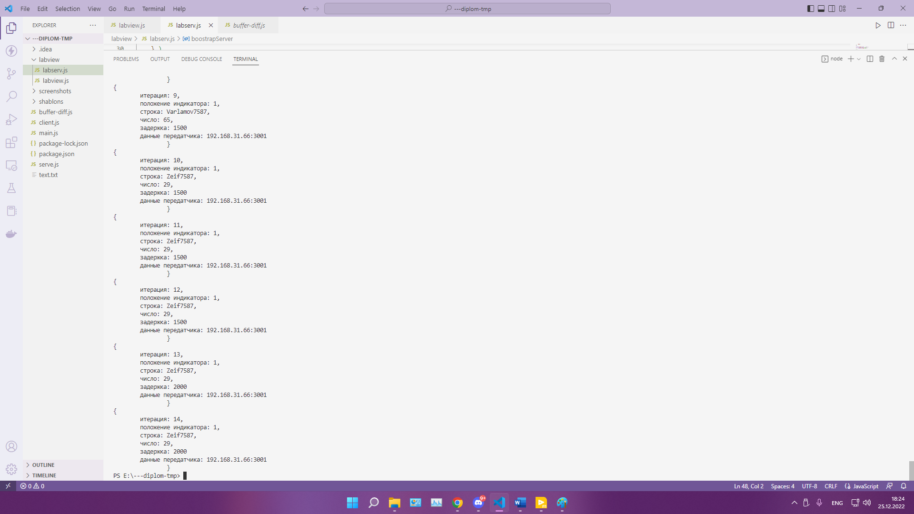

Программа передатчика содержит функции UDP Open, UDP Write, UDP Close, позволяющие передать данные по протоколу UDP, а также цикл, позволяющий производить непрырывное прослушивание

Интерфейсы программ приемника и передатчика
Передатчки содержит следуюние элементы управления и отображения:
- local port – порт идентификации отправителя. Элемент управления;
- cycle of transmitting – цикл передачи. Элемент управления;
- number for transmitting – передаваемое число. Элемент управления;
- port remote – порт, на который будут отправлены данные. Элемент управления;
- receiver address – IP адрес, куда будут отправлены данные Элемент управления;
- Кнопка STOP – остановка передачию Элемент управления.
Приемник содержит следуюние элементы управления и отображения:
- receiver port – номер порта приемника. Элемент управления;
- q-ty of sendings – счетчик колличества приемок. Элемент отображения;
- sender address – IP адрес отправителя. Элемент отображения;
- sender port – номер порта отправителя. Элемент отображения,
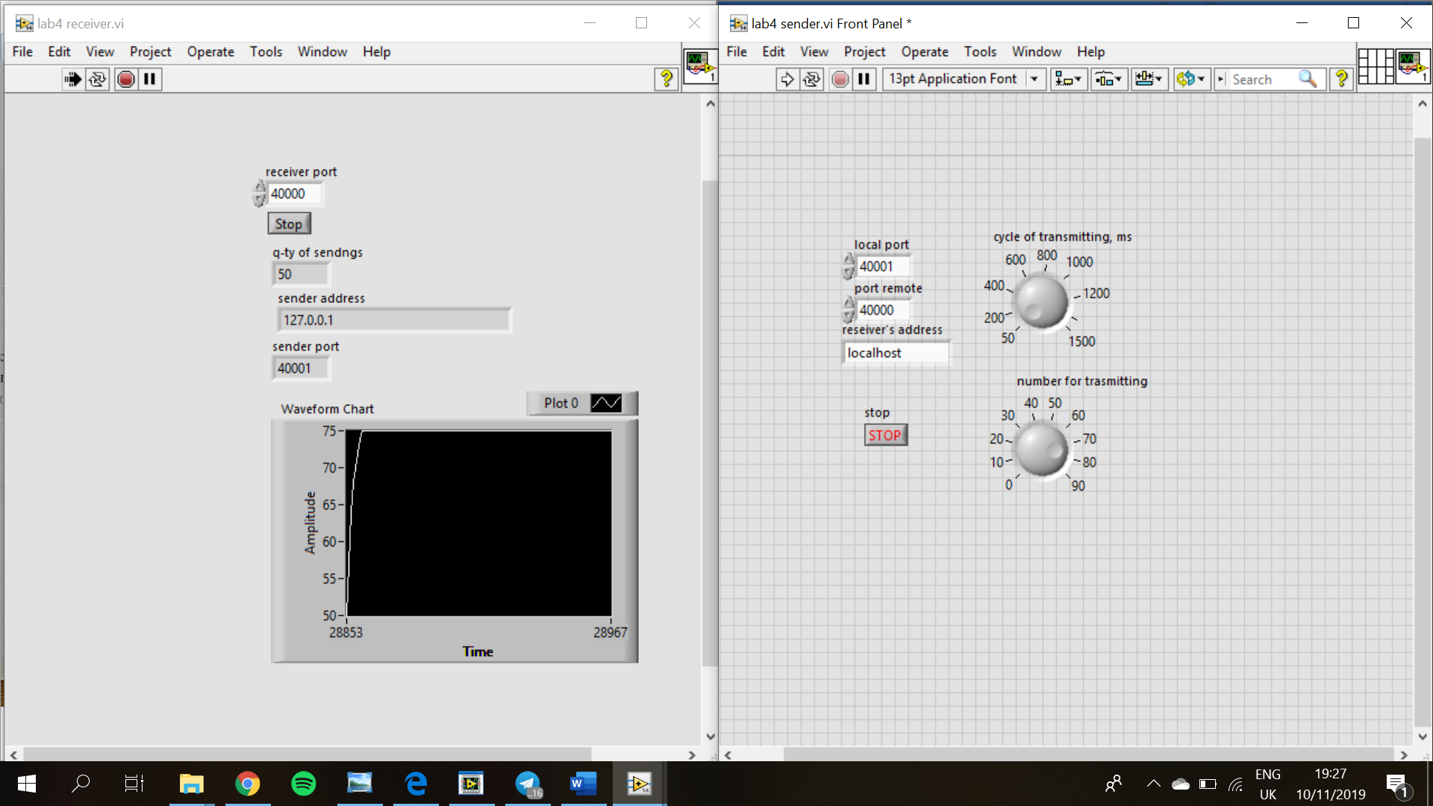
Рисунок 3 - Контрольные панели приемника(receiver) и передатчика (sender)

Методика работы
Для успешной передачи данных пользователю передатчика необходимо задать число, порт и адрес, на который будет отравляться число, а также периодичность отправки данных. Приемник обязан предоставить порт и осуществлять его прослушивание.

Алгоритм работы приемника
- Запуск программы
- Выбор порта для прослушивания
- Цикл: ожидание приема данных
Условие:
3.1 Пакеты данных пришли: передача пакетов процессу №n
3.2 Возникла ошибка при чтении: остановка программы
- Обработка пакетов данных программой
- Вывод данных на дисплей
Алгоритм работы передатчика
- Запуск программы
- Выбор порта и адреса для отправки, данных для отправки(число), периода отправки
- Цикл:
  - Формирование пакета данных
  - Отправление пакетов на заданный адрес и порт

Параметры протокола UDP
- Передача на одном компьютере:
Локальный порт:40001;
Порт приемника:40000;
Порт передатчика:40000;
Адрес передатчика: localhost=127.0.0.1:
Размер передаваемого числа в байтах: 8 байт( тип данных double)
- Передача данных, когда передатчик находится на одном компьютере, а приемник – на другом (рисунок 4)
Локальный порт:555556;
Порт приемника 1:55555 ;
Порт передатчика 2: 55555;
Адрес передатчика: 192.168.0.108:
Размер передаваемого числа в байтах: 8 байт( тип данных double)
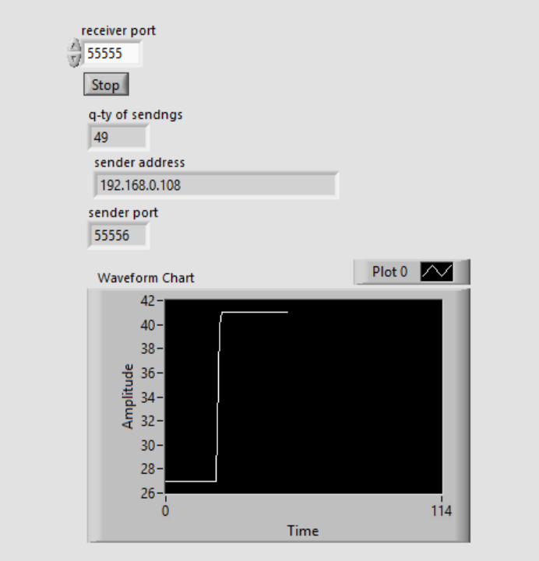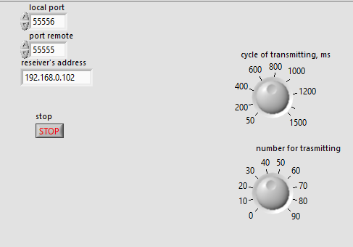
Рисунок 4 – Программы приемника и передатчика
Передача числа производится успешно. Перепад на графике связан с изменением передаваемого числа
- Передача данных с 2х передатчиков, один из которых работает на том же компьютере, что и приемник, а второй – с другого компьютера сети.
Локальный порт передатчика 1:40000;
Локальный порт передатчика 2:55556;
Порт приемника 1:55555;
Адрес передатчика 1: localhost=127.0.0.1;
Адрес передатчика 2: 192.168.0.108;
Размер передаваемого числа в байтах: 8 байт( тип данных double)
- Tпрд1<Tпрд2;
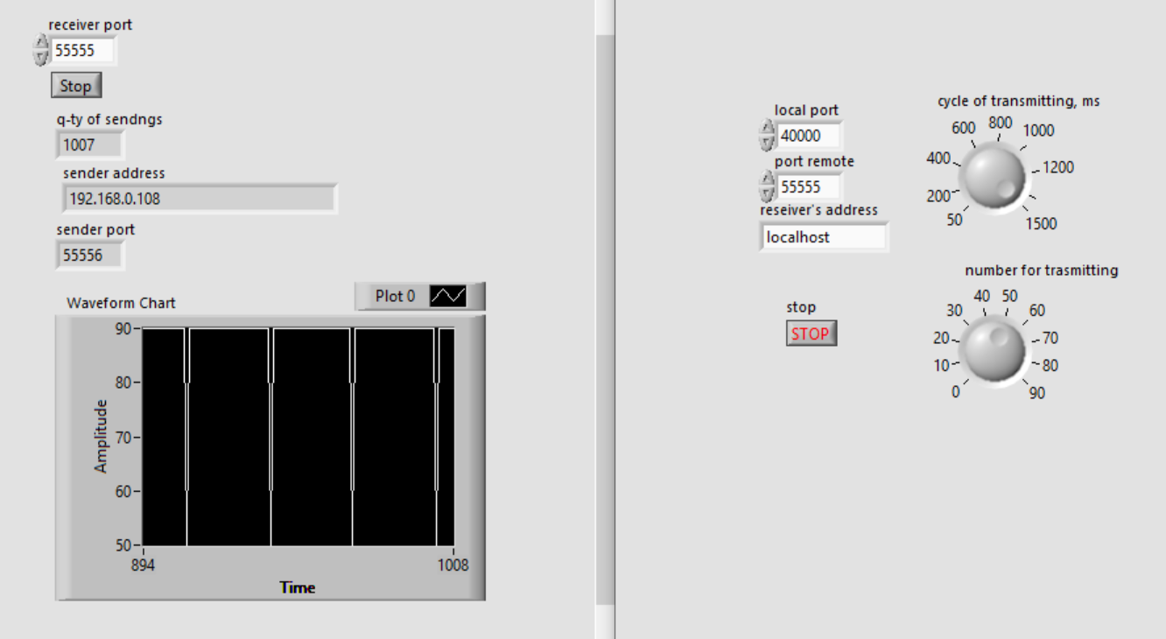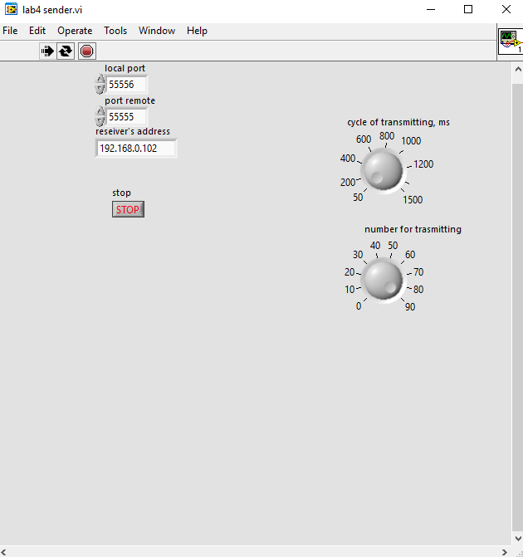
Рисунок 5 – Приемник и передатчик 1 и педедатчик 2
Передаваемое число 1=50;
Цикл передачи 1=1500 мс;
Передаваемое число 2=90;
Цикл передачи 2=50 мс.
При Tпрд1<Tпрд2 происходит передача числа от передатчика с меньшим циклом передачи. В момент когда поступает число от передатчика с большим циклом, принимается это число.

- Tпрд1>Tпрд2;
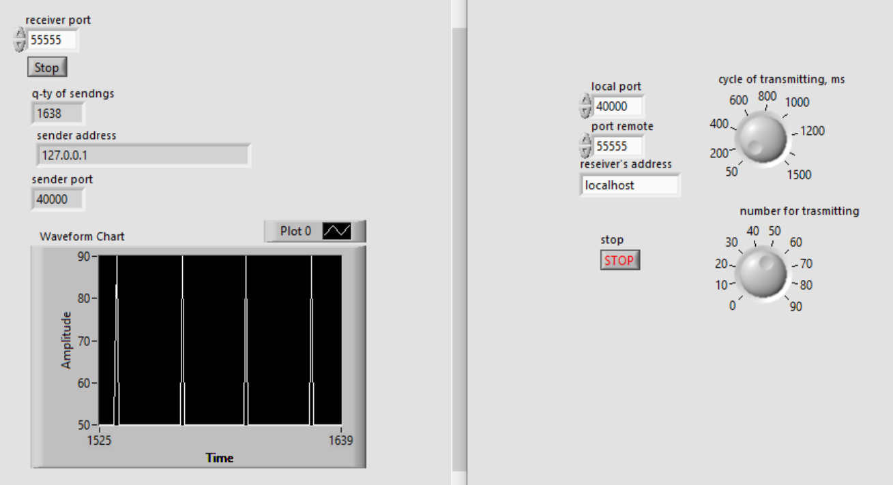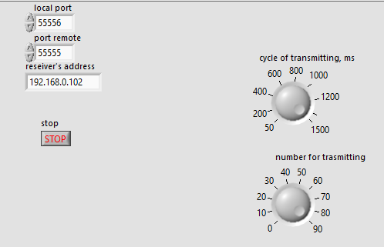
Рисунок 6 – Приемник и передатчик 1 и педедатчик 2
Передаваемое число 1=50;
Цикл передачи 1=50 мс;
Передаваемое число 2=90;
Цикл передачи 2=1500 мс.
- Tпрд1=Tпрд2;
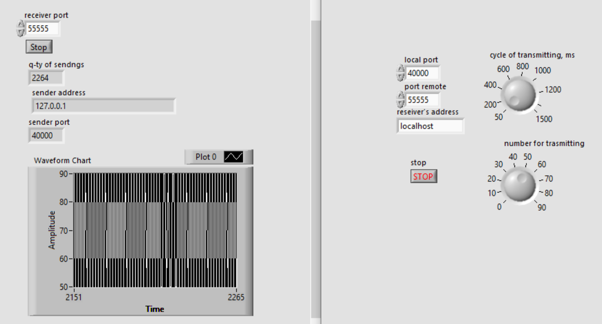
Рисунок 6 – Приемник и передатчик 1 и педедатчик 2
При Tпрд1=Tпрд2 происходит принимаеся число, которое перевее будет отправлено, т.к. время цикла одинаковое, но передача очуществляется в разные моменты времени.
Модификация программы
Отправитель передает цвет, а получатель принимает.
Блок диаграммы представлены на рисунке 7.
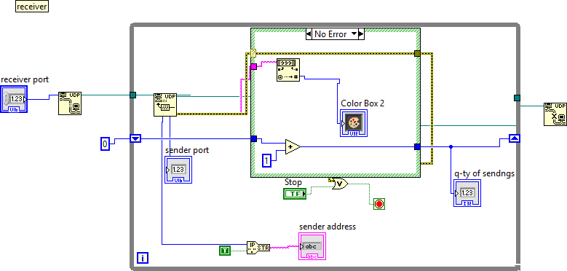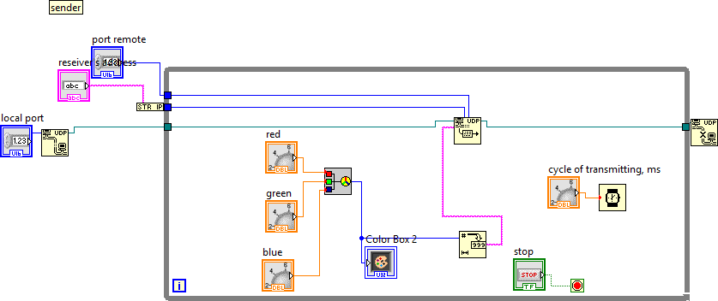
Рисунок 7 – Блок-диаграмма приемника и передатчика для передачи цвета
Контрольная панель представлена на рисунке 8.
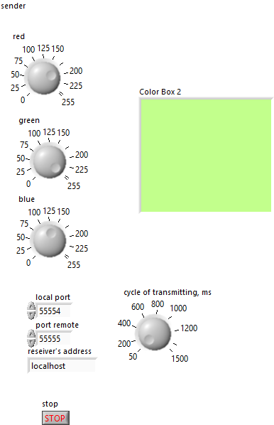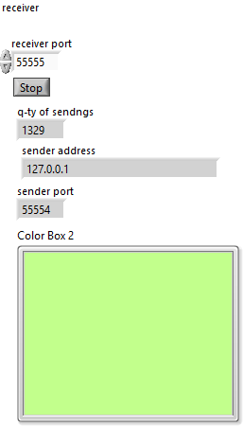
Рисунок 8 – Контрольная панель приемника и передатчика для передачи цвета

Вывод: в ходе лабораторной работы удалось произвести прием и передачу данных на одном компьетере и различных компьютерах с помощью созданных программ в среде NI LabVIEW.

